つくし保育園 すくわくプログラム活動報告書４
園名 |  | つくし保育園
活動日時 |  | 2024 年 2月
クラス名 |  | 3,4,5歳児クラス
年間テーマ |  | 絵本
１、活動テーマ
＜テーマ＞
絵本を読んでイメージを広げる。絵本をたくさん読みそこからイメージを膨らませて探求心を養う。絵本を通して、色々な言葉を知り、友だちと共通のイメージを持ち絵本の面白さ素晴らしさを理解していく。
＜テーマの設定理由（子どもの姿）＞
科学の講師の話を聞くことにより普段の保育とは違い新鮮で社会にはたくさんの興味のあることが存在することを知ってもらいたい。
- 活動スケジュール
活動内容
①絵本の読み聞かせ 科学と自然の本から
②絵本の内容を深める グループで絵本について話す
③絵本の内容を知る 気になる事をもっと調べる
④体験してみよう 科学の専門講師を招いて身近な科学実験を体験する
３、環境をデザインする（活動のために準備した素材や道具、環境設定）
科学専門の絵本 段ボール 紙類 パソコン音響セット 専門講師を招く 【環境設定】 保育室 実験後は子どもたちが自由に取り出しやすいように空気砲を棚においた。
４、探求活動の実践
〇科学の本を子供が自由取り出せるように本棚に置く
〇何に興味をもった？と問いかける
〇科学の専門講師によるお話を聞く 〇穴の開いた箱を叩き空気をだす →穴の開いた箱を叩き空気の固まりを体幹する。
〇コップや紙を置いて空気の力を目視できるようにし、空気の働きを経験する.
＜活動中の子どもの姿・声、子ども同士や保育士との関わり＞
子どもの姿・言葉 |  |  |  | 写真
専門家による科学の実験を経験する  - 穴の開いた箱を叩き空気の固まりを体感する。「空気って風邪なんだね」「箱の中からいっぱいでてくる」空気への興味がわく声が聞かれました。  - 空気の固まりを煙を用いて視覚化させる実験→ 空気は飛び出すときに渦輪となり飛んでいきます。  「ドーナツの形をしている」「丸いかたちではない！！」と驚きの声がきこえる  - 空気の威力を紙コップ、ティシュペーパーで実験→穴全面に紙コップやティシュペーパーを置き箱を叩くと空気の飛び出す力で上に舞い上がります。「すごい高く飛ぶ」「誰が一番高く飛ばせるかな？」次に穴の半分だけティシュペーパーを置き箱を叩きます。すると ティシュペーパーは箱の中に吸い込まれます。これは叩いて一瞬箱がつぶれて空気が押し出された後箱が元に戻る時に空気と一緒に ティシュペーパーがすいこまれていきます。 「面白い！」「びっくりした」「手品だ。」 |  |  |  | 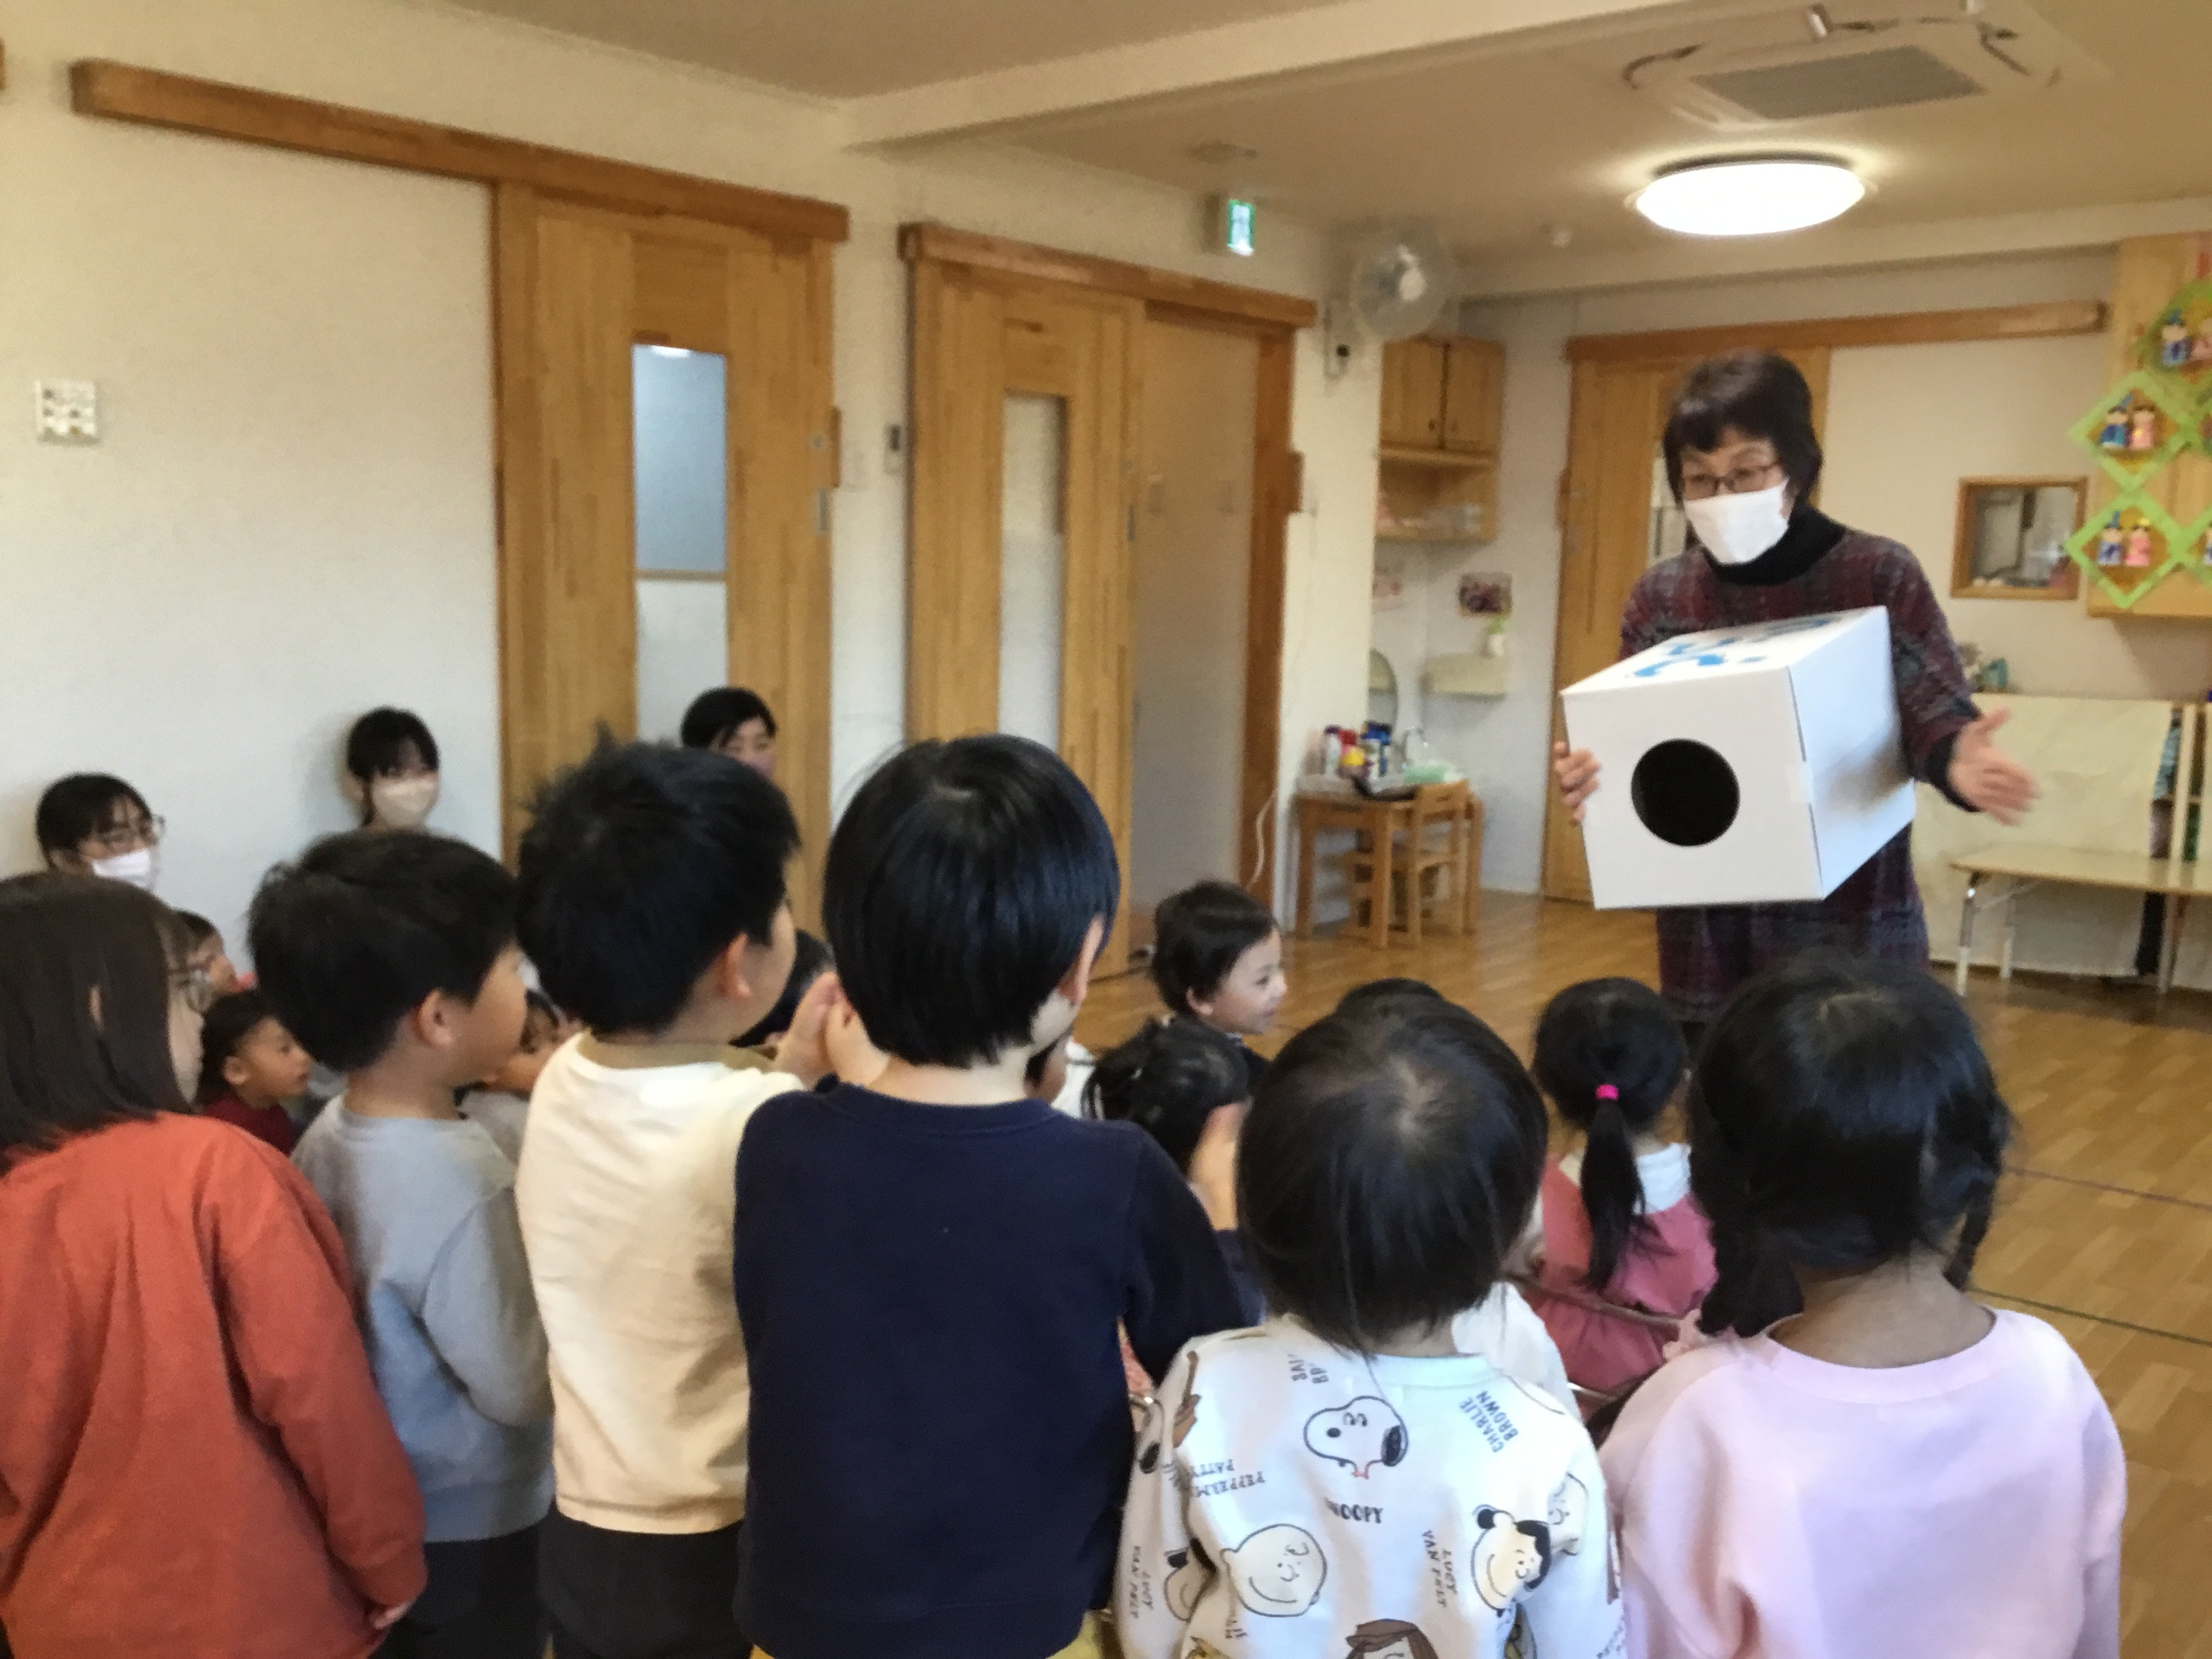  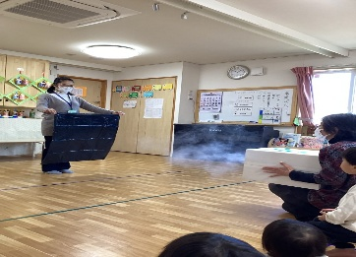  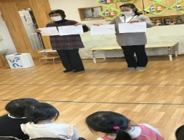
５、振り返り
空気という目に見えないものが人間の働きかけによって実際に見えることで身近なものに対する発見を新たに経験する「科学を知る」「自然を知る」大事さや楽しさを子供たちは理解したようだ。日々の保育において「科学の楽しさ」を教えていきたい

